

**เอกสารคู่มือและอธิบายการใช้งาน**

**โปรแกรมขายเครื่องดนตรี**

**โดย**

**นายราชวรินทร์ อำมาตทัศน์ 653050152-8**

**เสนอ**

**ผู้ช่วยศาสตราจารย์ ดร.นฏกร ประมายัน**

**เอกสารคู่มือการใช้งานเล่มนี้เป็นส่วนหนึ่งของการประกอบการนำเสนอ**

**รายวิชา ED251007 ปีการศึกษา 2566**

**คณะศึกษาศาสตร์ สาขาคอมพิวเตอร์ศึกษา มหาวิทยาลัยขอนแก่น**

|  |  |
| --- | --- |
| **สารบัญ** | |
| **เรื่อง** | **หน้า** |
| หน้าเริ่มต้น | 1 |
| หน้าหลัก | 2 |
| หน้าสมัครสมาชิก | 3 |
| หน้าข้อมูลผู้จัดทำ | 4 |
| หน้า login admin | 5 |
| หน้า system admin | 6 |
| หน้าร้านค้า | 7 |
| หน้าตะกร้าสินค้า | 8 |
| หน้าจ่ายเงิน | 9 |
| หน้าสต๊อก | 10 |
| หน้าเพิ่มข้อมูล | 11 |
| หน้าแก้ไขข้อมูลลูกค้า | 12 |
| หน้าประวัติการขาย | 13 |
|  |  |
|  |  |
|  |  |
|  |  |
|  |  |
|  |  |
|  |  |
|  |  |
|  |  |
|  |  |
|  |  |
|  |  |

คู่มือการใช้งานโปรแกรมขายเครื่องดนตรี

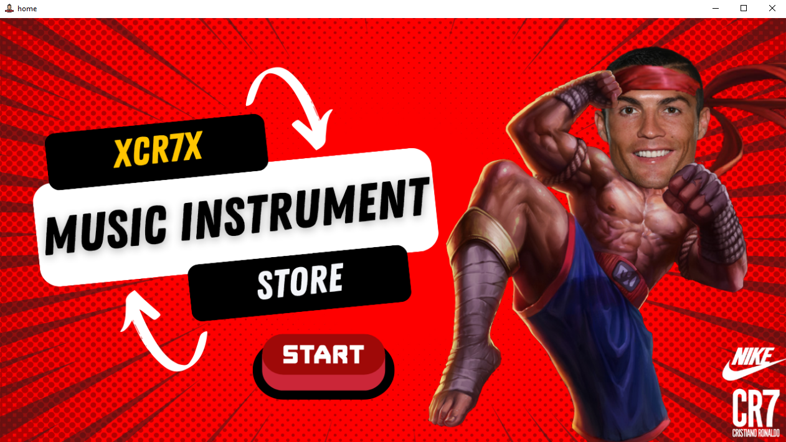

**1**

**1. หน้าเริ่มต้น**

**ตำแหน่งหมายเลข 1** กดเพื่อเข้าสู่หน้าหลัก

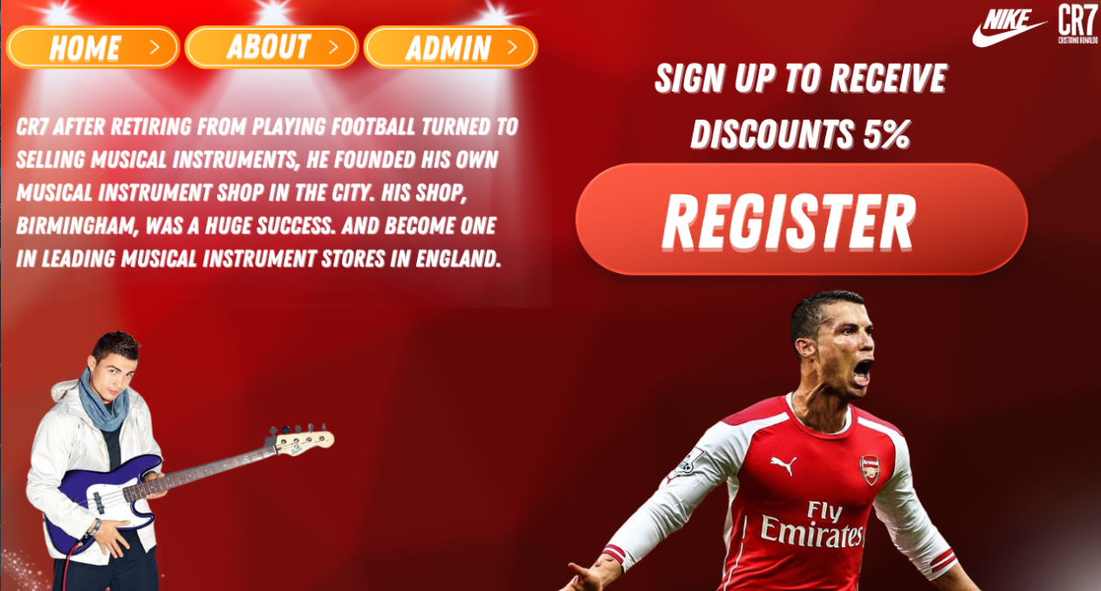

**4**

**3**

**2**

**1**

**2. หน้าหลัก**

**ตำแหน่งหมายเลข 1** ปุ่มกดไปหน้าสมัครสมาชิก

**ตำแหน่งหมายเลข 2** ปุ่มกดย้อนกลับหน้าเริ่มต้น

**ตำแหน่งหมายเลข 3** ปุ่มกดไปหน้าข้อมูลผู้จัดทำ

**ตำแหน่งหมายเลข 4** ปุ่มกดไปหน้า login admin

**1**

**4**

**3**

**2**

**7**

**6**

**5**

**9**

**8**

**12**

**11**

**10**

**13**

**3. หน้าสมัครสมาชิก**

**ตำแหน่งหมายเลข 1** ปุ่มกดไปหน้าหลัก

**ตำแหน่งหมายเลข 2** ช่องกรอกชื่อ

**ตำแหน่งหมายเลข 3** ช่องกรอกนามสกุล

**ตำแหน่งหมายเลข 4** ช่องกรอก user id

**ตำแหน่งหมายเลข 5** ช่องกรอกรหัสผ่าน

**ตำแหน่งหมายเลข 6** ช่องกรอกรหัสบัตรประชาชน

**ตำแหน่งหมายเลข 7** ช่องกรอกเบอร์โทรศัพท์

**ตำแหน่งหมายเลข 8** ช่องกรอกบ้านเลขที่

**ตำแหน่งหมายเลข 9** ช่องกรอกตำบล

**ตำแหน่งหมายเลข 10** ช่องกรอกอำเภอ

**ตำแหน่งหมายเลข 11** ช่องกรอกจังหวัด

**ตำแหน่งหมายเลข 12** ช่องกรอกรหัสไปรษณีย์

**ตำแหน่งหมายเลข 13** กดปุ่มเพื่อยืนยันการสมัคร

**1**

**4. หน้าข้อมูลผู้จัดทำ**

**ตำแหน่งหมายเลข 1** ปุ่มกดไปหน้าหลัก

**1**

**2**

**3**

**5**

**4**

**5. หน้า login admin**

**ตำแหน่งหมายเลข 1** ช่องกรอกไอดีแอดมิน

**ตำแหน่งหมายเลข 2** ช่องใส่รหัสผ่านแอดมิน

**ตำแหน่งหมายเลข 3** กดปุ่มเพื่อแสดงรหัสผ่าน

**ตำแหน่งหมายเลข 4** กดปุ่มเพื่อย้อนกลับไปหน้าหลัก

**ตำแหน่งหมายเลข 5** กดปุ่มเพื่อเข้าสู่ระบบ

**7**

**6**

**5**

**4**

**3**

**2**

**1**

**6. หน้า system admin**

**ตำแหน่งหมายเลข 1** กดปุ่มเพื่อออกจากระบบ

**ตำแหน่งหมายเลข 2** กดปุ่มเพื่อเข้าไปหน้าร้านค้า

**ตำแหน่งหมายเลข 3** กดปุ่มเพื่อเข้าไปหน้าสต็อก

**ตำแหน่งหมายเลข 4** กดปุ่มเพื่อเข้าไปหน้าเพิ่มข้อมูล

**ตำแหน่งหมายเลข 5** กดปุ่มเพื่อเข้าไปหน้าตะกร้าสินค้า

**ตำแหน่งหมายเลข 6** กดปุ่มเพื่อไปแก้ไขข้อมูลลูกค้า

**ตำแหน่งหมายเลข 7** กดปุ่มเพื่อดูประวัติการขาย

**2**

**1**

**3**

**5**

**4**

**6**

**7**

**7. หน้าร้านค้า**

**ตำแหน่งหมายเลข 1** กดปุ่มเพื่อย้อนกลับไปหน้า system admin

**ตำแหน่งหมายเลข 2** เลือกหมวดหมู่อุปกรณ์ดนตรี

**ตำแหน่งหมายเลข 3** เลือกยี่ห้อดนตรี

**ตำแหน่งหมายเลข 4** หน้าต่างแสดงข้อมูลเครื่องดนตรี

**ตำแหน่งหมายเลข 5** รูปภาพเครื่องดนตรี

**ตำแหน่งหมายเลข 6** แสดงจำนวนคงเหลือและราคา

**ตำแหน่งหมายเลข 7** กดปุ่มเพื่อไปหน้าตะกร้าสินค้า

**9**

**8**

**7**

**6**

**5**

**4**

**3**

**2**

**1**

**8. หน้าตะกร้าสินค้า**

**ตำแหน่งหมายเลข 1** กดปุ่มเพื่อย้อนกลับไปหน้า system admin

**ตำแหน่งหมายเลข 2** ตารางแสดงข้อมูลของดนตรี

**ตำแหน่งหมายเลข 3** กรอกไอดีหรือชื่อสินค้าเพื่อแสดงข้อมูลในตาราง

**ตำแหน่งหมายเลข 4** กดเพื่อเลือกข้อมูล

**ตำแหน่งหมายเลข 5** กดเพื่อเพิ่มข้อมูลในตะกร้าสินค้า

**ตำแหน่งหมายเลข 6** แสดงข้อมูลสินค้าที่เลือกและเพิ่มจำนวน

**ตำแหน่งหมายเลข 7** หน้าตะกร้าสินค้าที่เลือก

**ตำแหน่งหมายเลข 8** กดปุ่มเพื่อลบออกจากตะกร้าสินค้า

**ตำแหน่งหมายเลข 9** กดปุ่มเพื่อยืนยันการสั่งซื้อ

**16**

**15**

**14**

**13**

**12**

**11**

**10**

**9**

**8**

**7**

**6**

**5**

**4**

**3**

**2**

**1**

**9. หน้าจ่ายเงิน**

**ตำแหน่งหมายเลข 1** กดปุ่มเพื่อย้อนกลับไปหน้าตะกร้าสินค้า **ตำแหน่งหมายเลข 16** แสดงภาพอัพโหลดสลีป

**ตำแหน่งหมายเลข 2** แสดงข้อมูลตะกร้าสินค้า

**ตำแหน่งหมายเลข 3** ช่องกรอกไอดีของลูกค้า

**ตำแหน่งหมายเลข 4** กดปุ่มเพื่อค้นหา

**ตำแหน่งหมายเลข 5** แสดงชื่อลูกค้า

**ตำแหน่งหมายเลข 6** แสดงเวลา

**ตำแหน่งหมายเลข 7** แสดงราคาสินค้าตระกร้า

**ตำแหน่งหมายเลข 8** แสดง vat

**ตำแหน่งหมายเลข 9** แสดงราคารวม

**ตำแหน่งหมายเลข 10** แสดงวันที่

**ตำแหน่งหมายเลข 11** กดปุ่มเพื่อกลับไปแก้ไขสินค้า

**ตำแหน่งหมายเลข 12** กดปุ่มเพื่อยืนยันการสั่งซื้อ

**ตำแหน่งหมายเลข 13** ติ๊กเลือก เงินสด หรือ โอน

**ตำแหน่งหมายเลข 14** กดปุ่มเพื่ออัพโหลดการจ่ายเงิน

**ตำแหน่งหมายเลข 15** แสดง qr code ในการจ่ายเงิน

**13**

**12**

**11**

**10**

**9**

**8**

**7**

**5**

**4**

**3**

**2**

**6**

**1**

**10. หน้าสต๊อก**

**ตำแหน่งหมายเลข 1** กดปุ่มเพื่อย้อนกลับไปหน้า system admin

**ตำแหน่งหมายเลข 2** ช่องกรอกไอดีสินค้า

**ตำแหน่งหมายเลข 3** ช่องกรอกชื่อสินค้า

**ตำแหน่งหมายเลข 4** ช่องกรอกจำนวนสินค้า

**ตำแหน่งหมายเลข 5** ช่องกรอกราคาสินค้า

**ตำแหน่งหมายเลข 6** กดปุ่มเพื่ออัพโหลดรูปสินค้า

**ตำแหน่งหมายเลข 7** กดปุ่มเพื่อเพิ่มข้อมูลลงในร้านค้า

**ตำแหน่งหมายเลข 8** กดปุ่มเพื่ออัพเดทข้อมูลสินค้า

**ตำแหน่งหมายเลข 9** กดปุ่มเพื่อลบข้อมูลสินค้าออก

**ตำแหน่งหมายเลข 10** กดปุ่มเพื่อเลือกสินค้ามาแสดง

**ตำแหน่งหมายเลข 11** กรอกไอดีหรือชื่อเพื่อค้นหาข้อมูล

**ตำแหน่งหมายเลข 12** ตารางแสดงข้อมูล

**ตำแหน่งหมายเลข 13** แสดงรูปภาพที่อัพโหลด

**11**

**10**

**9**

**8**

**7**

**6**

**5**

**4**

**3**

**2**

**1**

**11. หน้าเพิ่มข้อมูล**

**ตำแหน่งหมายเลข 1** กดปุ่มเพื่อย้อนกลับไปหน้า system admin

**ตำแหน่งหมายเลข 2** ช่องกรอกไอดีสินค้า

**ตำแหน่งหมายเลข 3** ช่องกรอกชื่อสินค้า

**ตำแหน่งหมายเลข 4** กดปุ่มเพื่ออัพโหลดรูปสินค้า

**ตำแหน่งหมายเลข 5** แสดงรูปภาพที่อัพโหลด

**ตำแหน่งหมายเลข 6** กดปุ่มเพื่อเพิ่มข้อมูลลงในร้านค้า

**ตำแหน่งหมายเลข 7** กดปุ่มเพื่ออัพเดทข้อมูลสินค้า

**ตำแหน่งหมายเลข 8** กดปุ่มเพื่อลบข้อมูลสินค้าออก

**ตำแหน่งหมายเลข 9** กดปุ่มเพื่อเลือกสินค้ามาแสดง

**ตำแหน่งหมายเลข 10** ตารางแสดงข้อมูล

**ตำแหน่งหมายเลข 11** กรอกไอดีหรือชื่อเพื่อค้นหาข้อมูล

**18**

**17**

**16**

**15**

**14**

**13**

**12**

**11**

**10**

**9**

**8**

**71**

**6**

**5**

**4**

**3**

**2**

**1**

**12. หน้าแก้ไขข้อมูลลูกค้า**

**ตำแหน่งหมายเลข 1** กดปุ่มเพื่อย้อนกลับไปหน้า system admin **ตำแหน่งหมายเลข 16** ตารางแสดงไอดีลูกค้า

**ตำแหน่งหมายเลข 2** ช่องแสดงลำดับไอดีที่สมัคร **ตำแหน่งหมายเลข 17** กดปุ่มเพื่อเลือกไอดี

**ตำแหน่งหมายเลข 3** ช่องกรอกชื่อ **ตำแหน่งหมายเลข 18** กรอกเบอร์โทรเพื่อ

**ตำแหน่งหมายเลข 4** ช่องกรอกนามสกุล ค้นหา

**ตำแหน่งหมายเลข 5** ช่องกรอก user id

**ตำแหน่งหมายเลข 6** ช่องกรอกรหัสผ่าน

**ตำแหน่งหมายเลข 7** ช่องกรอกรหัสบัตรประชาชน

**ตำแหน่งหมายเลข 8** ช่องกรอกเบอร์โทรศัพท์

**ตำแหน่งหมายเลข 9** ช่องกรอกบ้านเลขที่

**ตำแหน่งหมายเลข 10** ช่องกรอกตำบล

**ตำแหน่งหมายเลข 11** ช่องกรอกอำเภอ

**ตำแหน่งหมายเลข 12** ช่องกรอกจังหวัด

**ตำแหน่งหมายเลข 13** ช่องกรอกรหัสไปรษณีย์

**ตำแหน่งหมายเลข 14** กดปุ่มเพื่อลบไอดีลูกค้า

**ตำแหน่งหมายเลข 15** กดปุ่มเพื่ออัพเดทไอดีลูกค้า

**8**

**7**

**6**

**5**

**4**

**3**

**2**

**1**

**13. หน้าประวัติการขาย**

**ตำแหน่งหมายเลข 1** กดปุ่มเพื่อย้อนกลับไปหน้า system admin

**ตำแหน่งหมายเลข 2** เลือกดูวันที่เริ่มต้น

**ตำแหน่งหมายเลข 3** เลือกดูวันที่สิ้นสุด

**ตำแหน่งหมายเลข 4** กดปุ่มเพื่อค้นหา

**ตำแหน่งหมายเลข 5** ค้นหาชื่อยี่ห้อสินค้าที่ต้องการดู

**ตำแหน่งหมายเลข 6** แสดงราคาที่ขายได้

**ตำแหน่งหมายเลข 7** แสดงจำนวนที่ขายได้

**ตำแหน่งหมายเลข 8** ตารางแสดงประวัติข้อมูลสินค้า